Мамай негізгі орта мектебінің әкімшілік тізімі
№ | Аты-жөні | Фото 3*4 | Лауазымы | Жұмыс және ұялы телефоны | Қабылдау күндері | Электрондық пошта
1. | Рамазанова Самал Тулешевна | 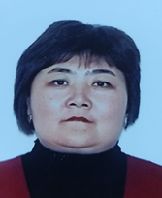 | Мектеп директоры | 87163924775, 87711667937 | Дүйсенбі-жұма 16:00-17:00 | samal.nurabaeva@mail.ru
2. | Хойчбай Ермурат |  | Оқу ісінің меңгерушісі | 87163924775, 87056765100 | Сәрсенбі 16:00-17:00 | koihbai@mail.ru
3. | Қуат Тілеуберді | 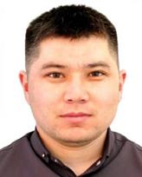 | Тәрбие ісінің меңгерушісі | 87163924775,  87762139341 | Сейсенбі 16:00-17:00 | tolikkuat@gmail.com

